# MölltalLOGO CK4

5-denní lyžování

Mölltalský ledovec

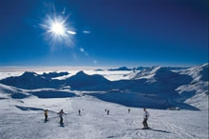

**Místo:** Atraktivní oblast [Mölltal](http://www.activeguide.cz/active/lyzovani1_molltal_popis.aspx), se rozkládá na jižních svazích největšího rak. pohoří Vysoké Taury (u italských hranic) v blízkosti nejvyšší hory Rakouska - Grossglockner (3798 m.n.m.). Sjezdové tratě z vrcholu Sharecku – 3122 m jsou jedny z nejkrásnějších a tato oblast patří mezi nejlepší lyžařské terény v Rakousku. Dostanete se do nadm. výšky přes 2 850 m! Díky nadmořské výšce a všem klimatickým podmínkám, garantujeme 100% jistotu sněhu od října do Velikonoc. Lyžuje se i ve střediscích v Osttirol (Sillian, St. Jakob, Matrei, Kals, Zettersfeld, Hochstein).

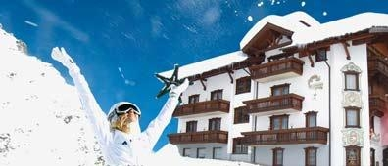

**Ubytování:** Luxusní hotel Mölltalerhof se nachází ve vesnici Bad Lainach. Ubytování je ve dvou – a vícelůžkových pokojích se sociálním zařízením, TV + sat, telefonem, ledničkou a připojením k internetu zdarma.   
Lainach je vesnička vzdálená 20 minut jízdy od Mölltalského ledovce a 20 minut jízdy od Lienzu, kde se nachází další možnost lyžování- střediska Zettersfeld a Hochstein.

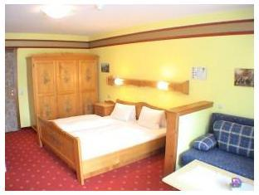

**Termín: 19.3. - 25.3.2023 (odjezd 19.3. večer, návrat 25.3. v brzkých ranních hodinách)**

**Cena se skipasem pro celou oblast:**

**8 700,- Kč pro studenty nar. 2003 a mladší**

**9 300,- Kč pro studenty nar. 1997 – 2002**

**Cena zahrnuje:** dopravu busem po celou dobu akce, ubytování na 4 noci s polopenzí, skipas na 5 dní, pojištění CK proti úpadku

**Kontakt** : Miroslav Matěcha – 778 702 534, [m-matecha@kollarovka.cz](mailto:m-matecha@kollarovka.cz),